# 

# 一苇以航

# 项目需求文档

版本历史

|  |  |  |  |
| --- | --- | --- | --- |
| 版本 | 作者 | 更新日期 | 更新说明 |
| 0.1 | 王肇凯，开聚实，王佳瑞，李永毅 | 2021.3.24 | 完成前言部分、角色定义及普通用户功能部分 |
| 0.2 | 全体成员 | 2021.3.25 | 完成项目概述、用户端功能需求及系统端功能需求部分 |
| 0.3 | 李永毅，王肇凯，王佳瑞，开聚实 | 2021.3.30 | 完成非功能性需求，功能性需求中更新活动、通知等部分 |
| 1.0 | 史鑫杰，乐洋 | 2021.3.31 | 完成推荐算法需求，更新功能性需求中组织管理员、超级管理员等部分 |
| 1.1 | 王肇凯，李永毅 | 2021.4.1 | 统一了部分内容的表述形式，更新了图片和表格内容 |
| 1.2 | 乐洋 | 2021.4.2 | 更改了推荐算法的位置，添加普通用户身份验证 |
| 1.3 | 王肇凯，李永毅 | 2021.4.5 | 增加了四张图，导出为word并调整格式 |

目录  
1 前言  
 1.1 编写目的  
 1.2 范围  
 1.3 术语和缩略词  
2 项目概述  
 2.1 项目背景  
 2.2 项目目标  
 2.3 需求范围  
 2.4 总体框架  
 2.5 用户群体  
 2.5.1 活动发布者  
 2.5.2 活动参与者  
 2.5.3 管理人员  
 2.6 设计约束  
3 功能性需求  
 3.1 角色定义  
 3.2 功能性需求分类  
 3.3 用户端功能描述  
 3.3.1 普通用户  
 3.3.1.1 用户注册  
 3.3.1.2 用户登录  
 3.3.1.3 编辑用户信息  
 3.3.1.4 查看用户id  
 3.3.1.5 身份验证  
 3.3.1.6 申请创建组织  
 3.3.1.7 申请组织管理员  
 3.3.1.8 关注组织  
 3.3.1.9 取消关注组织  
 3.3.1.10 查看关注信息  
 3.3.1.11 报名活动  
 3.3.1.12 退出活动  
 3.3.1.13 评价活动  
 3.3.1.14 删除评论  
 3.3.1.15 发布个人活动  
 3.3.1.16 编辑个人活动  
 3.3.1.17 删除个人活动  
 3.3.1.18 查看活动地图  
 3.3.1.19 查看活动日历  
 3.3.1.20 分享活动/组织  
 3.3.1.21 搜索活动/组织  
 3.3.1.22 个性化推荐  
 3.3.1.23 查看通知  
 3.3.1.24 提交用户反馈  
 3.3.2 组织管理员  
 3.3.2.1 查看管理的组织  
 3.3.2.2 编辑组织信息  
 3.3.2.3 发布组织活动  
 3.3.2.4 编辑活动信息  
 3.3.2.5 删除组织活动  
 3.3.2.6 移除活动参与者  
 3.3.2.7 审核活动报名  
 3.3.2.8 活动被评论通知  
 3.3.2.9 删除活动的评论  
 3.3.3 组织负责人  
 3.3.3.1 转让负责人职位  
 3.3.3.2 设置组织管理员  
 3.3.3.3 移除组织管理员  
 3.4 管理端功能描述  
 3.4.1 管理员登录  
 3.4.2 删除用户  
 3.4.3 审核组织创建  
 3.4.4 修改组织信息  
 3.4.5 删除组织  
 3.4.6 发布官方活动  
 3.4.7 修改活动信息  
 3.4.8 删除活动  
 3.4.9 修改评论  
 3.4.10 删除评论  
 3.4.11 查看反馈  
 3.4.12 删除反馈  
4 非功能性需求  
 4.1 软件需求  
 4.1.1 界面需求  
 4.1.2 性能需求  
 4.1.3 容量需求  
 4.1.4 数据安全  
 4.2 硬件需求  
 4.2.1 服务端  
 4.2.2 客户端  
 4.2.2.1 用户端  
 4.2.2.2 管理端  
5 附件  
 5.1 原始需求要求

## 1 前言

### 1.1 编写目的

该需求规格说明书用于描述本项目的整体需求、设计和用途，以明确项目的基本功能。让项目开发人员明确各模块的任务需求以及实现细节，以便对开发进度进行整体把控、协调开展工作。

预期读者为项目团队全体成员和课程组监督人，用于项目开发的设计参考与进度参考。

### 1.2 范围

本文档主要阐述了项目的背景、目标、需求范围、用户特点、设计约束、功能性及非功能性需求。文档整体按照：文档介绍、概述、功能性需求、非功能性需求四个方面对阐述内容进行结构性组织。

“前言”章节对本文档的目的、范围、参考文档及文档中使用的术语和缩写进行了阐述；

“项目”章节对本项目进行了大体介绍，包括项目的用途、背景、适用的的用户群体、开发规范、包含及未包含的内容、各角色的职责；

“功能性需求”章节对本项目需要实现的功能给出了详细的阐述，包括功能性需求及对应功能的分类和各功能的简述、前提条件、主要流程及后继结果；

“非功能性需求”章节对本项目所需要实现的功能性需求进行了补充，包括但不限于用户界面需求、软硬件及运行环境需求、开发质量需求；

“外围系统和接口”章节对项目与其他系统的接口和关系进行了描述；

“数据字典”章节描述了系统的数据字典，主要包括有数据实体以及实体所包含的数据项；

“附件”中提供了原始需求等相关文件。

### 1.3 术语和缩略词

|  |  |
| --- | --- |
| 缩写、术语 | 解释 |
| 版块(Forum) | 活动的顶层分类，例如博雅、社团活动、志愿等，由超级管理员设定，无法随意添加或修改 |
| 组织(Organization, ORG) | 从属于版块，由用户创建、经过审核后发布，创建者自动成为组织管理员 |
| 活动(Activity, ACT) | 从属于组织（社团、学生会等版块下）或版块（博雅、演出等官方版块，以及*个人版块*），由组织/个人发布 |
| 固定活动(Official Activity, OA) | 具有（一定的）官方性质的活动，例如博雅、演出等，由超级管理员通过爬虫等渠道获取并更新至活动列表，不归特定组织所有 |
| 非固定活动(Unofficial Activity, UA) | 包括*组织活动*（由组织管理员代表组织发布）及*个人活动*（由个人发布），例如社团活动、约球约自习等 |

## 2 项目概述

### 2.1 项目背景

北航的博雅课程要求学生每学期参加一定数量的博雅讲座、志愿活动，此外学生也有参与社团/学生会活动、观看演出的需求。目前北航对于上述活动并没有一个统一的发布平台和入口，学生，老师及活动组织者需要通过不同的网站进行注册报名。并且这些网站也没有相关的日程提醒功能,也无法让活动参与者对组织者提供反馈。

具体来说，博雅需要通过校内博雅网站进行选课，但网站缺少预选提醒、开课提醒功能。志愿活动则没有统一的发布渠道，志愿北京上志愿团体多而杂，有效活动数量不足，信息不对称；蓝协等志愿团体活动有限，难以满足众人需求。上述两个渠道亦不具有提醒功能。

我们旨在改变这一现状，方便北航师生的课余生活。本项目由计算机学院软件工程课程组提出，*Daddies of SE*团队开发与部署，力图借助微信小程序，构建北航完整统一的活动发布、管理、社交平台。以小程序作苇，即能在校园活动中畅游航行，故曰“一苇以航”。

* 项目名称：一苇以航
* 开发团队：乐洋，史鑫杰，开聚实，王肇凯，王佳瑞，李永毅

### 2.2 项目目标

该系统为面向北航全校师生的活动发布、管理和社交平台，目的旨在方便全校的活动组织者和参与者，在活动发布、宣传通知、日程提醒和参与层面，给予一个统一的发布平台，并基于推荐算法为广大师生提供当前北航正在进行的、人气高的或用户感兴趣的活动。

对于活动的发布者（例如社团负责人、学生会干部等），可以更加方便地、向更广范围的师生发布活动；对于活动参与者，可以更便捷的查找感兴趣的活动，并在活动发布、开始时收到通知提醒，还能根据推荐算法获得针对自己喜好的活动推荐。

### 2.3 需求范围

系统包括如下方面：

1. 活动相关，包括发布者对于活动进行发布、修改，参与者参与、退出、评论活动
2. 组织相关，包括组织的创建、修改、关注，组织负责人和管理员的设置
3. 后台管理系统，包括审核与管理用户、活动和组织
4. 活动推荐系统，根据用户的浏览记录、历史参与活动数据，采用AI模型进行智能活动推荐

### 2.4 总体框架

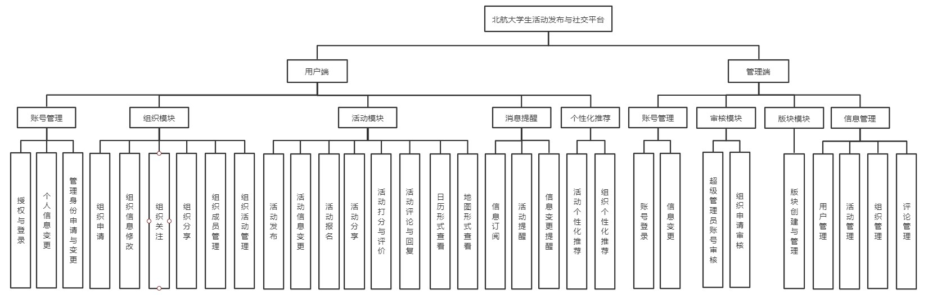

### 2.5 用户群体

#### 2.5.1 活动发布者

活动发布者主要为社团、学生会、志愿协会等学生团体的负责人，可以通过本平台进行活动的发布与宣传、审核活动报名、统计参与人数等。对于个人活动，每个用户均可以成为发布者。活动发布者预期的使用频度为每人（团体）每周一次。

#### 2.5.2 活动参与者

活动参与者主要为广大学生群体，在有参与博雅、志愿活动等需求时可以通过四种方式查询活动：浏览全部版块/组织/活动、通过关键词搜索组织/活动、查看已关注的版块/组织发布的活动、查看推荐算法推荐的组织/活动。参与者可以通过平台进行报名活动、评价活动、关注组织/版块。用户可以设置是否接受新活动发布、已关注活动更新/删除、已关注活动开始等多种通知提醒。活动参与者预期的使用频度为每人每日一次。

#### 2.5.3 管理人员

管理人员主要为平台的开发者和维护者，负责对用户、评论、活动、组织进行审核与管理，并负责固定活动的发布与更新。

### 2.6 设计约束

* 部署平台：微信小程序
* 代码管理：华为云
* 开发期限：5月7日前发布Alpha版，6月11日前发布稳定版

## 3 功能性需求

### 3.1 角色定义

|  |  |  |
| --- | --- | --- |
| 角色名称 | 角色定位 | 权限 |
| 超级管理员 | 系统所有者与开发者 | 创建、维护版块与固定活动，审核与批准活动，管理组织管理员与普通用户，管理论坛信息等 |
| 组织负责人 | 组织管理员任命者 | 受到超级管理员审核，设置其他组织管理员，转让组织负责人职位 |
| 组织管理员 | *组织活动*的发起人与负责人 | 发起并负责*组织活动*，受到组织负责人审核，审核与批准用户加入活动的申请 |
| 普通用户 | 活动的参与人、*个人活动*的发起人 | 参与各类固定与非固定活动，在*个人版块*发起活动，可申请成为组织管理员 |

**注：其中组织管理员拥有普通用户的所用权限，组织负责人拥有组织管理员的所有权限。**

### 3.2 功能性需求分类

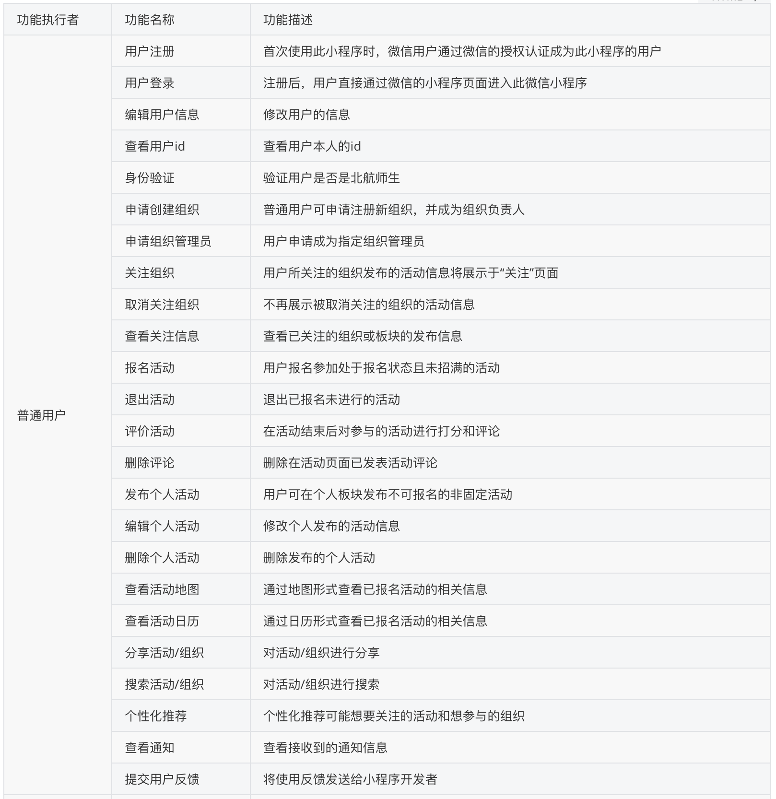

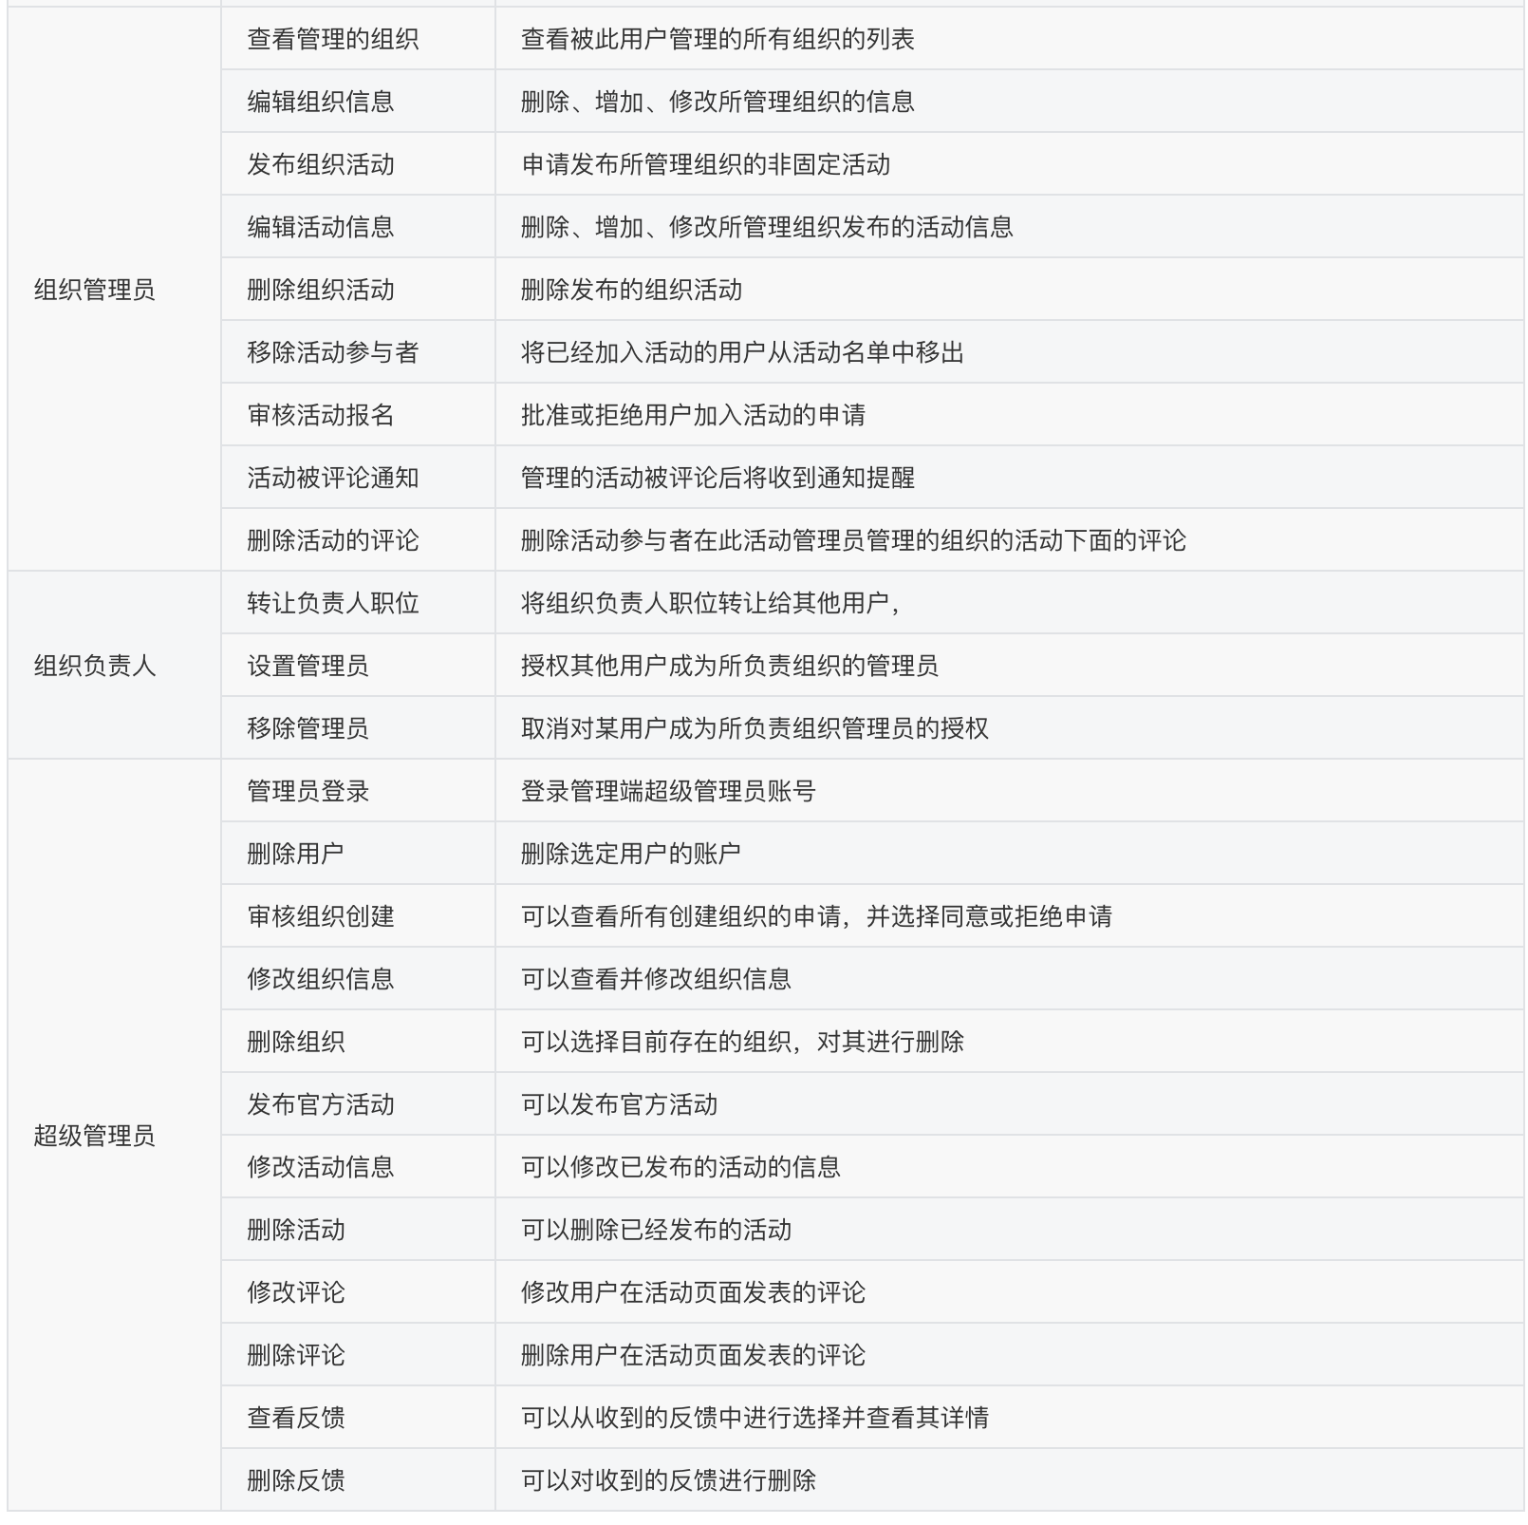

### 3.3 用户端功能描述

#### 3.3.1 普通用户

普通用户具有申请创建组织，申请组织管理员、关注组织、取消关注组织、报名参加活动、退出活动、评论活动、发布个人活动功能。

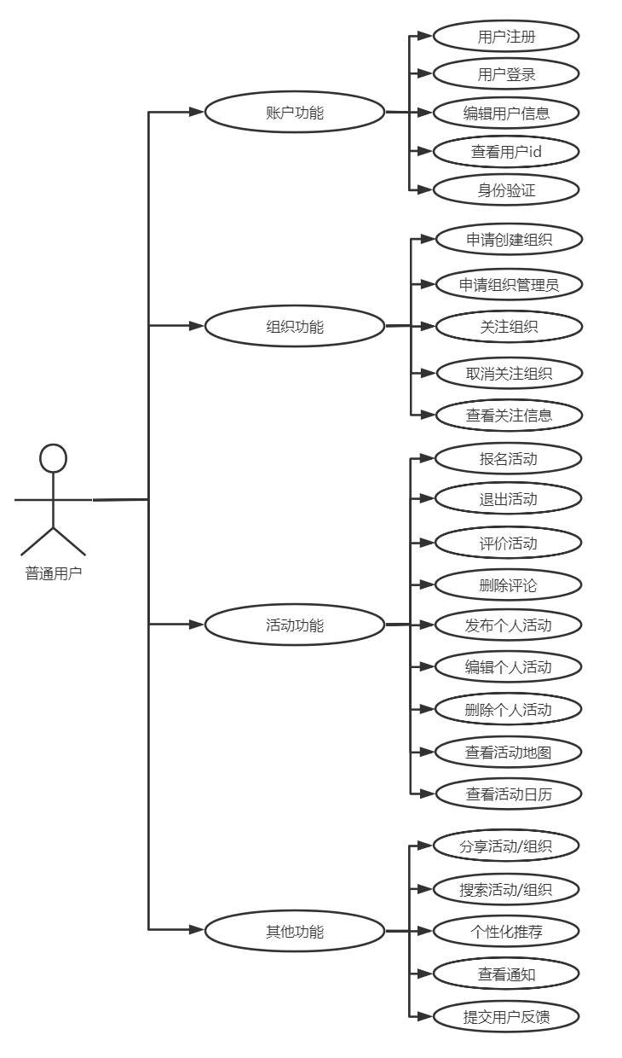

##### 3.3.1.1 用户注册

###### 3.3.1.1.1 功能描述

首次使用此小程序时，微信用户通过微信的授权认证成为此小程序的用户。

###### 3.3.1.1.2 操作流程

首次进入此小程序时，会弹出“获取你的昵称、头像、地区及性别”的弹框，用户需点击“允许”。

###### 3.3.1.1.3 输入

无

###### 3.3.1.1.4 输出

无

###### 3.3.1.1.5 约束与约定

用户注册后，小程序用户信息默认使用微信的昵称、头像、地区和性别信息。注册之后，之后用户可以自行编辑用户信息。

##### 3.3.1.2 用户登录

###### 3.3.1.2.1 功能描述

注册后，用户直接通过微信的小程序页面进入此微信小程序。

###### 3.3.1.2.2 操作流程

在微信首页下滑拉出小程序菜单，点击本小程序。

###### 3.3.1.2.3 输入

无

###### 3.3.1.2.4 输出

无

###### 3.3.1.2.5 约束与约定

无

##### 3.3.1.3 编辑用户信息

###### 3.3.1.3.1 功能描述

用户可以编辑自己的昵称、头像、地区、性别等个人信息。

###### 3.3.1.3.2 操作流程

进入“我的”界面，再进入“个人信息”界面，点击需要修改的信息即可修改。

###### 3.3.1.3.3 输入

|  |  |
| --- | --- |
| 输入 | 类别 |
| 昵称 | 字符串 |
| 头像 | 图片 |
| 性别 | 选择 |
| 地区 | 选择 |
| 生日 | 选择 |
| 年龄 | 数字 |

###### 3.3.1.3.4 输出

无

###### 3.3.1.3.5 约束与约定

无

##### 3.3.1.4 查看用户id

###### 3.3.1.4.1 功能描述

普通用户可以查看当前用户的id。

###### 3.3.1.4.2 操作流程

进入“我的”界面，再进入“个人信息”界面，就可以找到用户id。

###### 3.3.1.4.3 输入

无

###### 3.3.1.4.4 输出

无

###### 3.3.1.4.5 约束与约定

每个用户的id唯一，不可以修改。而且每两个用户的id都不相同。id是准确辨识用户身份的唯一凭证。

##### 3.3.1.5 身份验证

###### 3.3.1.5.1 功能描述

验证用户是否是北航师生。

###### 3.3.1.5.2 主要流程

用户进入“我的”界面，再进入“个人信息”，点击身份认证。

用户输入北航邮箱，之后会收到一封身份验证的邮件，在邮件中点击确认即可完成身份验证。

###### 3.3.1.5.3 输入

|  |  |
| --- | --- |
| 输入 | 类别 |
| 北航邮箱 | 符合北航邮箱格式的字符串 |
| 学生证照片 | 图像 |

###### 3.3.1.5.4 输出

身份验证成功后，个人信息的身份验证栏会显示为“已完成身份验证”。

###### 3.3.1.5.5 约定与约束

首次登录小程序，系统会引导用户进行身份验证。

用户可以选择不进行身份验证。未身份验证的用户拥有关注组织、查看组织、查看活动的权限。但是无法创建组织、无法报名活动、无法成为组织管理员、无法发布个人活动。

##### 3.3.1.6 申请创建组织

###### 3.3.1.6.1 简述

普通用户可以申请注册新组织，并申请成为组织负责人。

###### 3.3.1.6.2 操作流程

用户进入”分区“界面，选择”组织“页或者进入”我的“界面，点击右上角申请按钮，进入组织申请页面，填写信息，点击提交申请按钮。

###### 3.3.1.6.3 输入

|  |  |
| --- | --- |
| 输入 | 类别 |
| 组织名称 | 字符串 |
| 所属板块 | 选择 |
| 组织描述 | 字符串 |

###### 3.3.1.6.4 输出

|  |  |
| --- | --- |
| 反馈信号 | 类别 |
| 信息填写错误提示 | 字符串 |
| 申请提交成功提示 | 字符串 |

###### 3.3.1.6.5 约束与约定

申请组织名称不得与数据库中已有组织名称重复。

##### 3.3.1.7 申请组织管理员

###### 3.3.1.7.1 简述

用户可以申请特定组织管理员身份。

###### 3.3.1.7.2 操作流程

用户进入”分区“界面，选择”组织“页，通过搜索/浏览找到指定组织，点击进入特定组织页面，选择“成为管理员”按钮，展开申请框，输入申请信息，点击提交申请。

###### 3.3.1.7.3 输入

|  |  |
| --- | --- |
| 输入 | 类别 |
| 申请信息 | 字符串 |

###### 3.3.1.7.4 输出

|  |  |
| --- | --- |
| 反馈信号 | 类别 |
| 信息填写错误提示 | 字符串 |
| 申请提交成功提示 | 字符串 |

###### 3.3.1.7.5 约束与约定

该组织负责人、管理员不可重复申请成为组织管理员。

##### 3.3.1.8 关注组织

###### 3.3.1.8.1 简述

在”关注“页面展示用户已关注组织发布的消息。

###### 3.3.1.8.2 操作流程

用户进入”分区“界面，选择”组织“页，通过搜索/浏览找到指定组织，点击右边“关注”按钮，按钮状态变为“取消关注”

###### 3.3.1.8.3 输入

无

###### 3.3.1.8.4 输出

无

###### 3.3.1.8.5 约束与约定

只能对未关注的组织进行本操作。

##### 3.3.1.9 取消关注组织

###### 3.3.1.9.1 简述

对已关注的组织，可以取消关注。

###### 3.3.1.9.2 操作流程

用户进入”分区“界面，选择”组织“页，通过搜索/浏览/“关注”界面找到指定组织，点击右边“取消关注”按钮，按钮状态变为“关注”。

###### 3.3.1.9.3 输入

无

###### 3.3.1.9.4 输出

无

###### 3.3.1.9.5 约束与约定

用户只能对已经关注的组织取消关注。

##### 3.3.1.10 查看关注信息

###### 3.3.1.10.1 功能描述

用户可在关注板块查看已关注的组织发布的公告、通知、最新活动或已关注板块活动发布信息。

###### 3.3.1.10.2 操作流程

在关注页面点击综合，可查看已关注组织、板块发布的最新通知、活动列表；点击活动，仅查看最新活动列表。

###### 3.3.1.10.3 输入

无

###### 3.3.1.10.4 输出

无

###### 3.3.1.10.5 约束与约定

无

##### 3.3.1.11 报名活动

###### 3.3.1.11.1 简述

对报名进行中，名额未满的活动，可以报名参加。

###### 3.3.1.11.2 操作流程

用户进入”分区“界面，选择”组织“页，通过搜索/浏览/“关注”界面找到指定组织，点击指定组织，展示组织发布的所有活动或“首页”界面，“推荐”页，点击活动公告more按钮展示活动列表，选择活动进入活动详情页面，点击报名活动。

或者直接通过搜索查找指定活动。

###### 3.3.1.11.3 输入

|  |  |
| --- | --- |
| 输入 | 类别 |
| 报名申请（可选） | 字符串 |

###### 3.3.1.11.4 输出

|  |  |
| --- | --- |
| 反馈信号 | 类别 |
| 报名成功提示 | 字符串 |

###### 3.3.1.11.5 约束与约定

用户只能对报名进行中、人数未满的活动进行报名。不可重复报名活动。

##### 3.3.1.12 退出活动

###### 3.3.1.12.1 简述

可以选择退出已报名未进行的活动。

###### 3.3.1.12.2 操作流程

用户进入”日程“界面，选择”活动列表“页，在即将进行栏中找到待退出活动，点击退出按钮。

###### 3.3.1.12.3 输入

|  |  |
| --- | --- |
| 输入 | 类别 |
| 退出原因（提交给组织管理员，可选） | 字符串 |

###### 3.3.1.12.4 输出

|  |  |
| --- | --- |
| 反馈信号 | 类别 |
| 退出活动提示 | 字符串 |

###### 3.3.1.12.5 约束与约定

用户只能退出已报名，未开始的活动。

##### 3.3.1.13 评价活动

###### 3.3.1.13.1 简述

用户可在参与的活动结束后给活动打分并给出评价。

###### 3.3.1.13.2 操作流程

用户在活动结束后，再次进入活动界面，系统自动弹出打分界面。用户选择评价星数以及输入评价，点击提交。

###### 3.3.1.13.3 输入

|  |  |
| --- | --- |
| 输入 | 类别 |
| 评价星数 | 选择（1-5整数） |
| 评价内容 | 字符串 |

###### 3.3.1.13.4 输出

无。

###### 3.3.1.13.5 约束与约定

无。

##### 3.3.1.14 删除评论

###### 3.3.1.14.1 简述

用户可删除在活动页面已发表的活动评论 。

###### 3.3.1.14.2 操作流程

用户进入活动页面，在评论区找到自己的评论，选择删除。

###### 3.3.1.14.3 输入

无

###### 3.3.1.14.4 输出

无

###### 3.3.1.14.5 约束与约定

无

##### 3.3.1.15 发布个人活动

###### 3.3.1.15.1 简述

用户可在个人板块发布不可报名的非固定活动。

###### 3.3.1.15.2 操作流程

用户进入“我的”界面，点击活动发布按钮，进入活动发布页。

###### 3.3.1.15.3 输入

|  |  |
| --- | --- |
| 输入 | 类别 |
| 所属板块 | 选择 |
| 所属组织 | null |
| 活动详情 | 字符串 |

###### 3.3.1.15.4 输出

|  |  |
| --- | --- |
| 反馈信号 | 类别 |
| 发布成功提示 | 字符串 |

###### 3.3.1.15.5 约束与约定

非组织管理员不可选择组织发布活动。

##### 3.3.1.16 编辑个人活动

###### 3.3.1.16.1 功能描述

修改个人发布的活动信息。

###### 3.3.1.16.2 操作流程

点击进入“我的”界面，进入“我管理的活动”界面，在“未进行”的活动中查找需要修改信息的活动，点击“修改”按钮修改活动信息，点击“发布”按钮。

###### 3.3.1.16.3 输入

|  |  |
| --- | --- |
| 输入 | 类别 |
| 活动详情 | 字符串 |

###### 3.3.1.16.4 输出

|  |  |
| --- | --- |
| 反馈信号 | 类别 |
| 信息修改成功提示 | 字符串 |

###### 3.3.1.16.5 约束与约定

无

##### 3.3.1.17 删除个人活动

###### 3.3.1.17.1 功能描述

删除已发布且未进行的个人活动。

###### 3.3.1.17.2 操作流程

点击进入“我的”界面，进入“我管理的活动”界面，在“未进行”的活动中查找需要修改信息的活动，点击“删除”按钮。在弹出的对话框中点击“确认”按钮。

###### 3.3.1.17.3 输入

无

###### 3.3.1.17.4 输出

|  |  |
| --- | --- |
| 反馈信号 | 类别 |
| 成功删除活动提示 | 字符串 |

###### 3.3.1.17.5 约束与约定

无

##### 3.3.1.18 查看活动地图

###### 3.3.1.18.1 功能描述

通过地图形式显示已报名活动的地点

###### 3.3.1.18.2 操作流程

点击进入“日程”界面，进入“活动地图”界面，显示已报名活动的位置，并可点击进入查看更多信息。

###### 3.3.1.18.3 输入

无

###### 3.3.1.18.4 输出

无

###### 3.3.1.18.5 约束与约定

无

##### 3.3.1.19 查看活动日历

###### 3.3.1.19.1 功能描述

通过日历形式显示已报名活动的开始时间

###### 3.3.1.19.2 操作流程

点击进入“日程”界面，进入“活动日历”界面，显示已报名活动的开始时间（月视图），并可点击进入查看更多信息。

###### 3.3.1.19.3 输入

无

###### 3.3.1.19.4 输出

无

###### 3.3.1.19.5 约束与约定

无

##### 3.3.1.20 分享活动/组织

###### 3.3.1.20.1 功能描述

分享活动/组织，将对应页面导出为二维码图片、分享到群聊、分享到朋友圈

###### 3.3.1.20.2 操作流程

点击进入相应活动/组织，点击”分享“按钮，选择分享方式。

###### 3.3.1.20.3 输入

无

###### 3.3.1.20.4 输出

|  |  |
| --- | --- |
| 反馈信号 | 类别 |
| 二维码 | 图片 |
| 页面链接 | 链接 |

###### 3.3.1.20.5 约束与约定

无

##### 3.3.1.21 搜索活动/组织

###### 3.3.1.21.1 功能描述

根据组织/活动的名称/描述进行搜索。

###### 3.3.1.21.2 操作流程

在首页/分区页面点击搜索框，输入查询关键词，通过下拉框选择搜索组织或搜索活动，点击”搜索“按钮，跳转到搜索结果页面。

###### 3.3.1.21.3 输入

|  |  |
| --- | --- |
| 输入 | 类型 |
| 查询关键词 | 字符串 |

###### 3.3.1.21.4 输出

|  |  |
| --- | --- |
| 反馈信号 | 类别 |
| 搜索结果提示 | 字符串 |

###### 3.3.1.21.5 约束与约定

无

##### 3.3.1.22 个性化推荐

###### 3.3.1.22.1 功能描述

根据用户偏好信息、用户关注的组织的信息、用户的历史活动的信息，用户对历史活动的评价、用户的学院，性别等信息个性化推荐可能想要关注的活动和想参与的组织。在用户首次登录小程序时，通过选择的方式采集用户偏好信息。此外用户无需主动输入任何信息。后台自动根据用户的信息和活动信息进行推荐。

###### 3.3.1.22.2 主要流程

用户进入小程序首页，点击上栏的推荐，即可以看到推荐的活动、组织。

###### 3.3.1.22.3 输入

|  |  |
| --- | --- |
| 输入 | 类别 |
| 用户偏好信息（首次登录时选择是否采集） | 活动id、组织id等多种类别 |

###### 3.3.1.22.4 输出

|  |  |
| --- | --- |
| 输出 | 类别 |
| 推荐活动列表 | 活动id列表 |
| 推荐组织列表 | 组织id列表 |

###### 3.3.1.22.5 约定与约束

用户可以跳过首次登录小程序的偏好信息采集，这会导致推荐算法不使用此部分信息。

##### 3.3.1.23 查看通知

###### 3.3.1.23.1 功能描述

用户可接收与查看两类通知：

* 活动通知：对于已报名的活动，用户可接受活动变更通知与活动开始提醒
* 管理通知：对于自己所管理权限，被超级管理员删除或修改，会收到通知信息。用户可对所接受的通知进行查看。

###### 3.3.1.23.2 操作流程

* 活动通知：用户收到小程序发送的活动通知微信。在日程页面，活动变更或开始时出现指定颜色提示气泡，页面变更提醒栏查看活动变更信息。
* 管理通知：用户收到小程序发送的管理通知微信。在我的页面出现指定颜色提示气泡，在系统通知栏中出现数字提示信息，点击进入系统通知栏目，查看被系统修改通知。

###### 3.3.1.23.3 输入

无

###### 3.3.1.23.4 输出

无

###### 3.3.1.23.5 约束与约定

无

##### 3.3.1.24 提交用户反馈

###### 3.3.1.24.1 功能描述

将反馈发送给小程序开发者，以帮助开发者改进。

###### 3.3.1.24.2 操作流程

点击进入“我的”界面，进入“用户反馈”界面，填写“反馈内容”和“联系方式”，点击“提交”。

###### 3.3.1.24.3 输入

|  |  |
| --- | --- |
| 输入 | 类别 |
| 反馈内容 | 字符串 |
| 联系方式（可选） | 字符串 |

###### 3.3.1.24.4 输出

|  |  |
| --- | --- |
| 反馈信号 | 类别 |
| 成功提交提示 | 字符串 |

###### 3.3.1.24.5 约束与约定

无

#### 3.3.2 组织管理员

组织管理员具有发布组织活动、修改组织活动、删除组织活动功能。

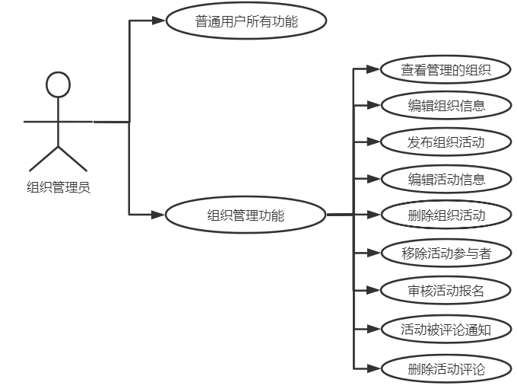

##### 3.3.2.1 查看管理的组织

###### 3.3.2.1.1 功能描述

活动管理员可以查看被此用户管理的所有组织的列表。

###### 3.3.2.1.2 操作流程

点击进入“我的”界面，点击进入“我的组织”界面，即可以查看所有管理的组织。

###### 3.3.2.1.3 输入

无

###### 3.3.2.1.4 输出

无

3.3.2.1.5 约束与约定

无

##### 3.3.2.2 编辑组织信息

###### 3.3.2.2.1 功能描述

组织管理员可以删除、增加、修改所管理组织的信息。

###### 3.3.2.2.2 操作流程

点击进入“我的”界面，点击进入“我的组织”界面从组织列表中选择将要修改信息的组织，点击进入该组织的详情界面，从顶部菜单栏选择“基本”进入基本信息界面，编辑将要修改的信息，点击保存按钮。

###### 3.3.2.2.3 输入

|  |  |
| --- | --- |
| 输入 | 类别 |
| 组织名称 | 字符串 |
| 所属板块 | 选择 |
| 组织描述 | 字符串 |

###### 3.3.2.2.4 输出

|  |  |
| --- | --- |
| 反馈信号 | 类别 |
| 信息修改成功提示 | 字符串 |

###### 3.3.2.2.5 约束与约定

组织名称输入不能是空字符串。组织描述可以输入空字符串，代表删除组织描述信息。

##### 3.3.2.3 发布组织活动

###### 3.3.2.3.1 功能描述

申请发布所管理组织的非固定活动。

###### 3.3.2.3.2 操作流程

点击进入“我的”界面，点击进入“活动发布”界面填写所属板块、所属组织、活动详情设置，点击“发布”按钮。

###### 3.3.2.3.3 输入

|  |  |
| --- | --- |
| 输入 | 类别 |
| 所属板块 | 选择 |
| 所属组织 | 选择 |
| 活动详情 | 字符串 |
| 报名是否需要审批 | boolean |

###### 3.3.2.3.4 输出

|  |  |
| --- | --- |
| 反馈信号 | 类别 |
| 发布成功提示 | 字符串 |

###### 3.3.2.3.5 约束与约定

用户只能在自己是组织管理员的组织内发起活动。

##### 3.3.2.4 编辑活动信息

###### 3.3.2.4.1 功能描述

删除、增加、修改所管理组织发布的活动信息。

###### 3.3.2.4.2 操作流程

点击进入“我的”界面，点击进入“我管理的活动”界面，在“未进行”的活动中查找需要修改信息的活动，点击“修改”按钮。修改活动信息，点击“发布”按钮。

###### 3.3.2.4.3 输入

|  |  |
| --- | --- |
| 输入 | 类别 |
| 所属板块 | 选择 |
| 所属组织 | 选择 |
| 活动详情 | 字符串 |

###### 3.3.2.4.4 输出

|  |  |
| --- | --- |
| 反馈信号 | 类别 |
| 信息修改成功提示 | 字符串 |

###### 3.3.2.4.5 约束与约定

无

##### 3.3.2.5 删除组织活动

###### 3.3.2.5.1 功能描述

删除发布的组织活动。

###### 3.3.2.5.2 操作流程

点击进入“我的”界面，点击进入“我管理的活动”界面，在“未进行”的活动中查找需要修改信息的活动，点击“删除”按钮。在弹出的对话框中点击“确认”按钮。

###### 3.3.2.5.3 输入

无

###### 3.3.2.5.4 输出

|  |  |
| --- | --- |
| 反馈信号 | 类别 |
| 成功删除活动提示 | 字符串 |

###### 3.3.2.5.5 约束与约定

无

##### 3.3.2.6 移除活动参与者

###### 3.3.2.6.1 功能描述

将已经加入活动的用户从活动名单中移出。

###### 3.3.2.6.2 操作流程

点击进入“我的”界面，点击进入“我管理的活动”界面在“未进行”的活动中查找需要修改信息的活动，进入活动管理页，在活动参与者中选择要删除的人，点击删除。

###### 3.3.2.6.3 输入

|  |  |
| --- | --- |
| 输入 | 类别 |
| 用户名/用户id | 字符串 |

###### 3.3.2.6.4 输出

|  |  |
| --- | --- |
| 反馈信号 | 类别 |
| 成功移除活动参与者提示 | 字符串 |

###### 3.3.2.6.5 约束与约定

只能移除”未进行“的活动的参与者。

##### 3.3.2.7 审核活动报名

###### 3.3.2.7.1 功能描述

批准或拒绝用户加入活动的申请。

###### 3.3.2.7.2 操作流程

点击进入“我的”界面，点击进入“我管理的活动”界面在“未进行”的活动中查找需要修改审核报名的活动，进入活动管理页，在未审核报名者中选择要处理的人，点击“批准”或“拒绝”。

###### 3.3.2.7.3 输入

|  |  |
| --- | --- |
| 输入 | 类别 |
| 用户名/用户id | 字符串 |
| 是否批准 | boolean |
| 拒绝理由（可选） | 字符串 |

###### 3.3.2.7.4 输出

无

###### 3.3.2.7.5 约束与约定

只有'可加入活动的用户'为“管理员审批”的活动才需要管理员审批。'可加入活动的用户'为“所有人可加入”的活动不需要管理员审批。

##### 3.3.2.8 活动被评论通知

###### 3.3.2.8.1 功能描述

自己管理的活动被评论后，收到活动被评论提醒通知。

###### 3.3.2.8.2 操作流程

在我的页面出现指定颜色提示气泡，我管理的活动栏出现数字提示，点击进入我管理的活动，查看被评论信息。

###### 3.3.2.8.3 输入

无

###### 3.3.2.8.4 输出

无

###### 3.3.2.8.5 约束与约定

无

##### 3.3.2.9 删除活动的评论

###### 3.3.2.9.1 功能描述

活动管理员可以删除活动参与者在此活动管理员管理的组织的活动下面的评论。

###### 3.3.2.9.2 操作流程

可以通过点击“活动被评论通知”进入要删除的评论，也可以通过“我管理的活动”列表进入活动，然后点击要删除的评论，进入此评论。点击“删除”按钮。

###### 3.3.2.9.3 输入

无

###### 3.3.2.9.4 输出

无

###### 3.3.2.9.5 约束与约定

在删除评论前需要通过弹出框确定是否要删除此评论。

#### 3.3.3 组织负责人

组织负责人具有转让负责人职位、添加组织管理员、移除组织管理员功能。

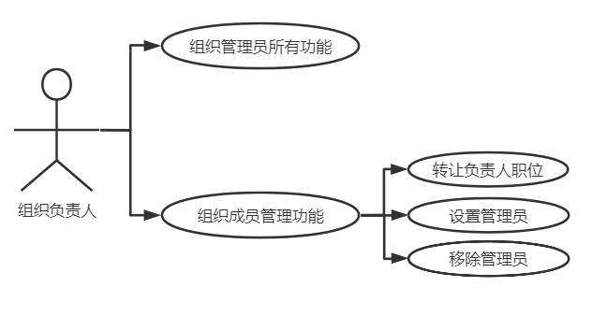

##### 3.3.3.1 转让负责人职位

###### 3.3.3.1.1 功能描述

将组织负责人职位转让给其他用户。

###### 3.3.3.1.2 操作流程

点击进入“我的”界面，点击进入“我的组织”界面，从组织列表中选择将要转让负责人的组织，点击进入组织详情，从顶部菜单栏选择“成员”进入成员界面，点击“转让”按钮，在弹出的信息框中点击“确认”按钮。

###### 3.3.3.1.3 输入

无

###### 3.3.3.1.4 输出

|  |  |
| --- | --- |
| 反馈信号 | 类别 |
| 成功转让负责人提示 | 字符串 |

###### 3.3.3.1.5 约束与约定

获得转让成为组织负责人的前提是已经是该组织的组织管理员。

##### 3.3.3.2 设置组织管理员

###### 3.3.3.2.1 功能描述

授权其他用户成为所负责组织的管理员。

###### 3.3.3.2.2 操作流程

点击进入“我的”界面，点击进入“我的组织”界面，从组织列表中选择目标组织，从顶部菜单栏选择“成员”进入成员界面，点击给”管理员“右侧的“添加”按钮，输入要被添加为管理员的用户的id，确认用户信息后点击确定。

###### 3.3.3.2.3 输入

|  |  |
| --- | --- |
| 输入 | 类别 |
| 用户id | 字符串 |

###### 3.3.3.2.4 输出

无

###### 3.3.3.2.5 约束与约定

组织中只有”组织负责人“和”组织管理员“两种角色。因此要添加”组织管理员"时要从该软件所有的用户中搜索，为了保证搜索结果唯一，输入只能是id，不能是用户名。

##### 3.3.3.3 移除组织管理员

###### 3.3.3.3.1 功能描述

取消对某用户成为所负责组织管理员的授权。

###### 3.3.3.3.2 操作流程

点击进入“我的”界面，进入“我的组织”界面，从组织列表中选择目标组织，从顶部菜单栏选择“成员”进入成员界面，点击“删除”按钮，在弹出的信息框中点击“确认”按钮。

###### 3.3.3.3.3 输入

|  |  |
| --- | --- |
| 输入 | 类别 |
| 用户id | 字符串 |

###### 3.3.3.3.4 输出

无

###### 3.3.3.3.5 约束与约定

无

### 3.4 管理端功能描述

本节所有功能均在web端管理员系统使用。

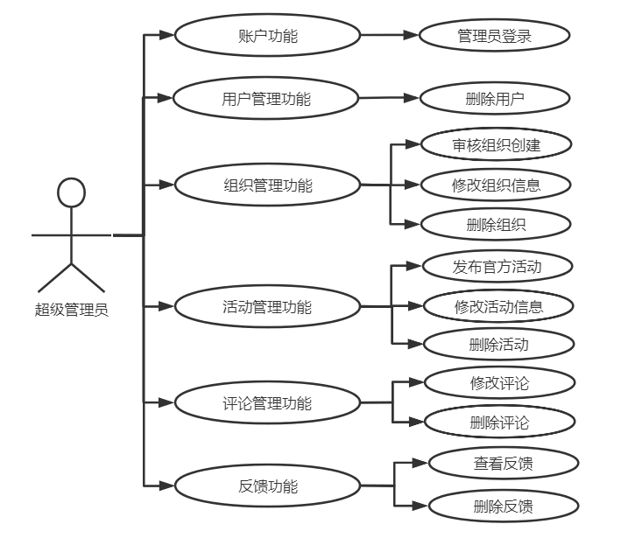

#### 3.4.1 管理员登录

##### 3.4.1.1 功能描述

超级管理员在登录页面输入其超级管理员账号和对应的密码后，进入管理页面。

##### 3.4.1.2 操作流程

超级管理员输入账号和密码，服务器端验证账号是否为超级管理员账号、密码是否为该账号的密码，若均匹配，则完成登录，界面自动跳转至管理页面，并且服务器端向日志文件写入该超级管理员的登录记录；否则界面提示“用户名或密码有误”。

##### 3.4.1.3 输入

|  |  |
| --- | --- |
| 输入 | 类别 |
| 账号 | 字符串 |
| 密码 | 字符串 |

##### 3.4.1.4 输出

|  |  |
| --- | --- |
| 反馈信息 | 类别 |
| 成功/错误提示 | 字符串 |

##### 3.4.1.5 约束与约定

输入的账号必须为超级管理员账号，输入的密码必须为该账号对应的密码。

#### 3.4.2 删除用户

##### 3.4.2.1 功能描述

超级管理员在用户管理页面可以删除选定用户的账户。

##### 3.4.2.2 操作流程

超级管理员进入用户管理页面，选择需要删除账户的用户，对其进行删除，若该用户存在，则服务器端删除该用户并向日志文件写入该操作的记录及被删除用户的信息，web端提示“删除成功”；否则web端提示“该用户不存在”。

##### 3.4.2.3 输入

|  |  |
| --- | --- |
| 输入 | 类别 |
| 被删除用户的id | 字符串 |

##### 3.4.2.4 输出

|  |  |
| --- | --- |
| 反馈信息 | 类别 |
| 删除结果 | boolean |

##### 3.4.2.5 约束与约定

被删除的用户在超级管理员对其删除时存在。

#### 3.4.3 审核组织创建

##### 3.4.3.1 功能描述

在待审核页面，超级管理员可以查看所有创建组织的申请，并选择同意或拒绝申请。

##### 3.4.3.2 操作流程

进入待审核页面，超级管理员选择要审核的申请，选择同意或拒绝该组织的创建申请，如果拒绝，可以填写拒绝原因。提交后由服务器端检查该申请是否已被审核，如果该申请未被审核，则web端提示“审核完成”，服务器端创建该组织并向日志文件写入该操作的记录及组织的信息；否则web端提示“审核失败”。

##### 3.4.3.3 输入

|  |  |
| --- | --- |
| 输入 | 类别 |
| 拒绝原因（可选） | 字符串 |

##### 3.4.3.4 输出

|  |  |
| --- | --- |
| 反馈信息 | 类别 |
| 审核结果 | boolean |

##### 3.4.3.5 约束与约定

该申请在超级管理员提交审核意见时未被审核。

#### 3.4.4 修改组织信息

##### 3.4.4.1 功能描述

在组织管理页面，超级管理员可以选择目前存在的组织，修改其名称、简介、组织负责人等信息。

##### 3.4.4.2 操作流程

进入组织管理页面，超级管理员选择要修改信息的组织，修改其名称、简介、组织负责人等信息后提交，若提交时该组织仍存在，则服务器端对信息进行修改向并日志写入该操作的记录及该组织修改前后的信息，web端提示“修改成功”；否则web端提示“该组织不存在”。

##### 3.4.4.3 输入

|  |  |
| --- | --- |
| 输入 | 类别 |
| 被修改的组织id | 字符串 |
| 修改后的名称、简介、组织负责人id | 均为字符串 |

##### 3.4.4.4 输出

|  |  |
| --- | --- |
| 反馈信息 | 类别 |
| 修改结果 | boolean |

##### 3.4.4.5 约束与约定

提交时，待修改的组织必须存在。

#### 3.4.5 删除组织

##### 3.4.5.1 功能描述

在组织管理页面，超级管理员可以选择目前存在的组织，对其进行删除。

##### 3.4.5.2 操作流程

超级管理员选择要删除的组织并确认删除，如果提交时要删除的组织存在，则服务器端对该组织进行删除并向日志文件写入该操作的记录及该组织的信息，web端提示“删除成功”；否则web端提示“该组织不存在”。

##### 3.4.5.3 输入

|  |  |
| --- | --- |
| 输入 | 类别 |
| 被删除的组织id | 字符串 |

##### 3.4.5.4 输出

|  |  |
| --- | --- |
| 反馈信息 | 类别 |
| 删除结果 | boolean |

##### 3.4.5.5 约束与约定

提交时，待删除的组织必须存在。

#### 3.4.6 发布官方活动

##### 3.4.6.1 功能描述

在活动管理页面，超级管理员可以发布官方活动。

##### 3.4.6.2 操作流程

超级管理员选择活动所属的版块与组织，填写活动的时间、地点、简介等信息后发布活动，服务器端向日志文件写入该操作的记录及所发布活动的具体信息。

##### 3.4.6.3 输入

|  |  |
| --- | --- |
| 输入 | 类别 |
| 活动所属组织id | 字符串 |
| 活动时间、地点、简介 | 均为字符串 |

##### 3.4.6.4 输出

无。

##### 3.4.6.5 约束与约定

无。

#### 3.4.7 修改活动信息

##### 3.4.7.1 功能描述

在活动管理页面，超级管理员可以修改已发布的活动的信息。

##### 3.4.7.2 操作流程

超级管理员选择要修改信息的活动，填写修改后活动的时间、地点、简介等信息后提交，若提交时活动仍存在，则服务器端向日志文件写入该操作的记录及该活动修改前后的信息，web端提示“修改成功”；否则web端提示“活动不存在”。

##### 3.4.7.3 输入

|  |  |
| --- | --- |
| 输入 | 类别 |
| 被修改的活动id | 字符串 |
| 修改后的信息 | 字符串 |

##### 3.4.7.4 输出

|  |  |
| --- | --- |
| 反馈信息 | 类别 |
| 修改结果 | boolean |

##### 3.4.7.5 约束与约定

提交修改时，活动必须存在。

#### 3.4.8 删除活动

##### 3.4.8.1 功能描述

在活动管理页面，超级管理员可以删除已经发布的活动。

##### 3.4.8.2 操作流程

超级管理员选择要删除的活动并确认删除，若提交时活动仍存在，则服务器端删除该活动并向日志文件写入该操作的记录及活动的信息，web端提示“删除成功”；否则web端提示“活动不存在”。

##### 3.4.8.3 输入

|  |  |
| --- | --- |
| 输入 | 类别 |
| 被删除的活动id | 字符串 |

##### 3.4.8.4 输出

|  |  |
| --- | --- |
| 反馈信息 | 类别 |
| 删除结果 | boolean |

##### 3.4.8.5 约束与约定

提交删除时，活动必须存在。

#### 3.4.9 修改评论

##### 3.4.9.1 功能描述

在评论管理页面，超级管理员可以对已发布的评论进行修改。

##### 3.4.9.2 操作流程

超级管理员选择要修改的评论，填写修改后的评论内容后提交，若提交时评论仍存在，则服务器端对评论内容进行修改并向日志文件写入该操作的记录及修改前后的评论内容，web端提示“修改成功”；否则web端提示“评论不存在”。

##### 3.4.9.3 输入

|  |  |
| --- | --- |
| 输入 | 类别 |
| 被修改的评论id | 字符串 |
| 修改后的评论 | 字符串 |

##### 3.4.9.4 输出

|  |  |
| --- | --- |
| 反馈信息 | 类别 |
| 修改结果 | boolean |

##### 3.4.9.5 约束与约定

提交修改时，待修改的评论必须存在。

#### 3.4.10 删除评论

##### 3.4.10.1 功能描述

在评论管理页面，超级管理员可以对已发布的评论进行删除。

##### 3.4.10.2 操作流程

超级管理员选择要删除的评论并确认删除，若删除时评论仍存在，则服务器端删除评论并向日志文件写入该操作的记录及评论内容，web端提示“删除成功”；否则web端提示“评论不存在”。

##### 3.4.10.3 输入

|  |  |
| --- | --- |
| 输入 | 类别 |
| 被删除的评论id | 字符串 |

##### 3.4.10.4 输出

|  |  |
| --- | --- |
| 反馈信息 | 类别 |
| 删除结果 | boolean |

##### 3.4.10.5 约束与约定

提交删除时，待删除的评论必须存在。

#### 3.4.11 查看反馈

##### 3.4.11.1 功能描述

在反馈管理页面，超级管理员可以从收到的反馈中进行选择并查看其详情。

##### 3.4.11.2 操作流程

超级管理员进入反馈管理页面，选择要详细查看的反馈，若查看时该反馈仍存在，则web端显示完整反馈内容；否则web端提示“该反馈不存在”。

##### 3.4.11.3 输入

|  |  |
| --- | --- |
| 输入 | 类别 |
| 要查看的反馈id | 字符串 |

##### 3.4.11.4 输出

无。

##### 3.4.11.5 约束与约定

被查看的反馈在被查看时必须存在。

#### 3.4.12 删除反馈

##### 3.4.12.1 功能描述

在反馈管理页面，超级管理员可以对收到的反馈进行删除。

##### 3.4.12.2 操作流程

超级管理员进行反馈管理页面，选择要删除的反馈并确认删除，若删除时该反馈仍存在，则服务器端对反馈进行删除并向日志文件写入该操作的记录及反馈的内容，web端提示“删除成功”；否则web端提示“该反馈不存在”。

##### 3.4.12.3 输入

|  |  |
| --- | --- |
| 输入 | 类别 |
| 被删除的反馈id | 字符串 |

##### 3.4.12.4 输出

|  |  |
| --- | --- |
| 反馈信息 | 类别 |
| 删除结果 | boolean |

##### 3.4.12.5 约束与约定

提交删除时，待删除的反馈必须存在。

## 4 非功能性需求

### 4.1 软件需求

#### 4.1.1 界面需求

界面采用扁平化设计。整体界面简洁美观。界面层次清晰，各操作分区功能明确，简单易用。

#### 4.1.2 性能需求

本项目预期最高并发数据量可达每秒百条请求。单事务响应时间应不多于1秒。

本项目前端数据相较于数据库数据可以容许有5秒钟的滞后。对于除网络原因的数据操作失败率应小于 $\frac{1}{1000}$。

本项目还应具有良好的拓展性，支持功能增量开发。

#### 4.1.3 容量需求

本系统预期用户数量可达万人规模；组织数量百余个；活动预期保存时间为4年，活动最大存储容量为6万条记录。

#### 4.1.4 数据安全

本项目用户端由微信授权登录，因此不存在账户密码等信息安全问题。管理端的超级管理员用户存在账号密码的保存，应对其进行加密存储。

### 4.2 硬件需求

#### 4.2.1 服务端

本项目部署于华为云之上，服务端硬件需求由华为云提供支持。

#### 4.2.2 客户端

##### 4.2.2.1 用户端

支持 iOS 6.5.8 / 安卓 6.5.7 及以上版本微信客户端。

##### 4.2.2.2 管理端

支持Chrome，Microsoft Edge，Firefox等主流浏览器。

## 5 附件

### 5.1 原始需求要求

**北航大学生活动发布与社交平台**

**一、项目背景**

目前北航的学术讲座、博雅课堂、社团活动和各个学生会组织的活动并没有一个统一的发布平台和入口，学生、老师及活动组织者需要通过不同的网站进行注册报名，并且这些网站也没有相关的日程提醒功能，也无法让活动参与者对组织者提供反馈，我们旨在改变这一现状，方便北航师生的课余生活。

**二、项目目标**

该系统为面向北航全校师生的活动发布、管理和社交平台，目的旨在方便全校的活动组织者和参与者，在活动发布、宣传通知、日程提醒和参与层面，给予一个统一的发布平台，并基于推荐算法为广大师生提供当前北航正在进行的、人气高的或用户感兴趣的活动。具体需求如下所示：

1. 管理端需求(Web)

需要实现管理员登录、审核注册用户、审核与批准活动、管理论坛信息等功能。

1. 用户端需求(Android 或者 iOS APP)

需要实现用户注册登录以及信息编辑。按活动类别进行分类展示，用户可以浏览当前全部开放的活动，或按照关键词搜索相关活动，并申请加入该活动；用户也可以以活动发起者的身份发起自己的活动，发起后应可以修改活动相关信息；基于已经参加的活动，用户端应以日程表的形式为用户展示即将到来的活动，并及时提醒；用户也可以对自己参加过的活动进行评价。用户可以订阅不同类别的活动以便收到该频道内的活动通知。

1. 个性化推荐

需要设计并实现一款推荐模型，将用户可能感兴趣的热门活动推荐给用户。

**三、其他要求**

包含但不限于以下页面：

首页——展示所有活动的简要信息。

运动——展示所有运动活动的信息，可以以地图形式展示正在进行或将要进行的活动。

其他页面展示内容可自行设计。